Федеральное государственное бюджетное образовательное учреждение

высшего профессионального образования

«Московский государственный технический университет имени Н.Э. Баумана»

(МГТУ им. Н.Э. Баумана)

**Отчет по лабораторной работе №2**

**по курсу «Тестирование и отладка ПО»**

Студент: Тагер А.Д.

Группы: ИУ7-73

Преподаватель: Рогозин О.В.

Москва, 2016

**Интеграционные тесты**

Целью интеграционного тестирования является проверка соответствия проектируемых единиц требованиям. Тестирование этих проектируемых единиц — объединения, множества или группы модулей — выполняется через их интерфейс, с использованием тестирования «чёрного ящика».

Программа имеет несколько классов, взаимодействующих друг с другом. При интеграционном тестировании проверяется корректность этого взаимодействия.

1. Тестирование взаимодействие модулей **Matrix** и **Vector:**

Тестирование метода weights класса Matrix, и метода mserror класса Vector:

Вход: x = [[1], [2]]], y = [10, 20]

Ожидаемый результат: 0

Тест **test_2**:

Вход: x = [[10], [2], [2]], y = [50, 15, 15]

Ожидаемый результат: 15.43

Тест **test_3**:

Вход: x = [[10, 5], [2, 2], [2, 1]], y = [50, 15, 15]

Ожидаемый результат: 8.01

2. Тестирование взаимодействие модулей **LinearClassifier** и **GradientDescent:**

Тестирование метода train класса LinearClassifier, и метода derivative класса GradientDescent

Тест **test_1**:

Вход: x = [[1], [2]]], y = [10, 20]

Ожидаемый результат: 2.3e-12

Тест **test_2**:

Вход: x = [[10], [2], [2]], y = [ 50, 15, 15]

Ожидаемый результат: **16.99**

Тест **test_3**:

Вход: x = [[10, 5], [2, 2], [2, 1]], y = [50, 15, 15]

Ожидаемый результат: 0.025

**Системные тесты**

**Систе́мное тести́рование програ́ммного обеспече́ния** — это тестирование программного обеспечения (ПО), выполняемое на полной, интегрированной системе, с целью проверки соответствия системы исходным требованиям. Системное тестирование относится к методам тестирования чёрного ящика, и, тем самым, не требует знаний о внутреннем устройстве системы.

**1.Тест на несуществующий файл**

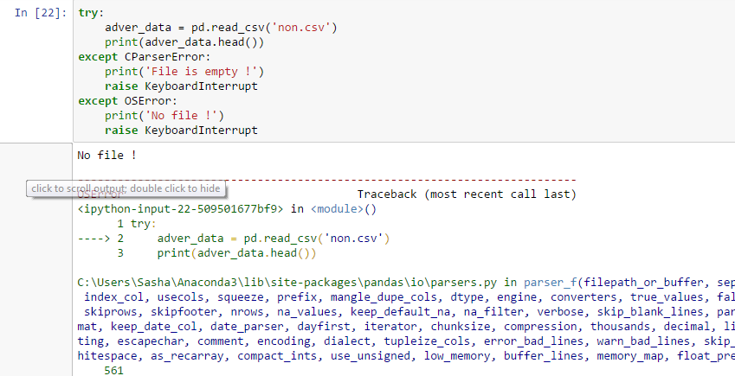

**2.Тест на существующий файл**

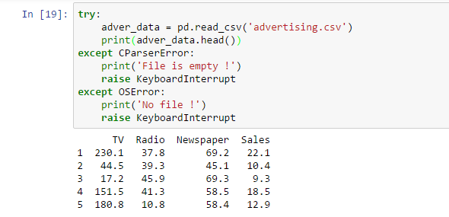

Содержимое файла:

|  |  |
| --- | --- |
| TV,Radio,Newspaper,Sales | |
| 1,230.1,37.8,69.2,22.1 | |
| 2,44.5,39.3,45.1,10.4 |  |
| 3,17.2,45.9,69.3,9.3 |  |
| 4,151.5,41.3,58.5,18.5 | |
| 5,180.8,10.8,58.4,12.9 | |
| 6,8.7,48.9,75,7.2 |  |
| 7,57.5,32.8,23.5,11.8 |  |
| 8,120.2,19.6,11.6,13.2 | |
| 9,8.6,2.1,1,4.8 |  |
| 10,199.8,2.6,21.2,10.6 | |
| 11,66.1,5.8,24.2,8.6 |  |
| 12,214.7,24,4,17.4 |  |
| 13,23.8,35.1,65.9,9.2 |  |
| 14,97.5,7.6,7.2,9.7 |  |

**3.Тест на файл, содержащий пустую строку**

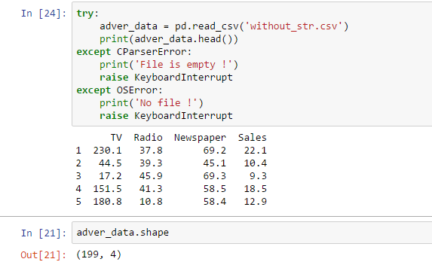

Содержимое файла:

|  |  |
| --- | --- |
| 1,230.1,37.8,69.2,22.1 | |
| 2,44.5,39.3,45.1,10.4 |  |
| 3,17.2,45.9,69.3,9.3 |  |
| 4,151.5,41.3,58.5,18.5 | |
| 5,180.8,10.8,58.4,12.9 | |
|  |  |
| 7,57.5,32.8,23.5,11.8 |  |
| 8,120.2,19.6,11.6,13.2 | |
| 9,8.6,2.1,1,4.8 |  |
| 10,199.8,2.6,21.2,10.6 | |
| 11,66.1,5.8,24.2,8.6 |  |
| 12,214.7,24,4,17.4 |  |
| 13,23.8,35.1,65.9,9.2 |  |
| 14,97.5,7.6,7.2,9.7 |  |

**4.Тест на пустой файл**

